DOSSIER DE CANDIDATURE
INCUB’INSEEC – LYON
NOM DU PROJET PRESENTE : ………………………………………………………………………..

Date de dépôt du dossier :
Thématique :
☐ LUXE
☐ VINS & GASTRONOMIE
☐ DIGITAL, NUMERIQUE & NOUVELLES TECHNOLOGIES

Préciser la personne référente à contacter pour la gestion de ce projet :

NOM - PRENOM :
Structure (s’il y a lieu) :
Adresse :

Code postal - Ville :

E-mail :
Tél portable :

CONTACT :

Pour toute information complémentaire : www.incubateur-inseec.com
Pascal MONTAGNON – Directeur de l’Incubateur INSEEC’LYON : pmontagnon@inseec.com

Groupe INSEEC – INCUB’INSEEC LYON – 25, rue de l’Université – 69 007 Lyon

MODALITES PRATIQUES
Le dépôt des projets devra être remis :
- sous la forme d’un seul document
- sous format électronique à l’adresse suivante : pmontagnon@inseec.com
Attention, afin de traiter au mieux votre candidature, il est impératif de nous adresser votre dossier sous la forme d’un seul et même fichier, en format Word et en format PDF (maximum 4 Mo chacun). Il doit comprendre à la fois ce dossier et l'ensemble des pièces que vous aurez annexées en fin de document si nécessaire (lettres de soutien, CV des membres de l'équipe...). Seules les annexes pourront faire l’objet d’un second fichier en complément du dossier de candidature. Ce second fichier devra réunir alors l’ensemble des annexes.
Le dossier déposé devra impérativement suivre la présentation indiquée.

LES ETAPES DE SELECTION DES PROJETS :
Après dépôt du dossier par mail uniquement, la sélection en tant que telle, se fait en trois grandes étapes :
. Comité d’évaluation préalable du projet par l’équipe de l’incubateur INSEEC Lyon.
Plusieurs rencontres peuvent être nécessaires pour que la Direction de l’incubateur
prenne connaissance d’un projet. Si le projet est présélectionné, il pourra être présenté
au comité de sélection.
. Comité de Sélection :
Présentation du projet par son fondateur pour validation du concept.

A ce stade, le projet validé dans sa première phase permet à son fondateur d’entrée en
pré-incubation afin de finaliser le business model et le business plan

Le comité de sélection est composé de professionnels de l’entreprise et des
représentants de l’INSEEC Lyon
. Comité d’Engagement :
Le Comité d’Engagement de l’incubateur composé de chefs d’entreprises, de
professionnels du financement des entreprises et de représentants de l’INSEEC.

Cette étape est déterminante pour l’entrée dans l’incubateur. L’ensemble du dossier
permettant d’avoir un avis circonstancié sur la faisabilité et le potentiel économique du
projet devra être présenté par son fondateur au comité d’engagement.

Un projet qui passe avec succès ces trois étapes, est accepté en incubation.

A QUI S’ADRESSE INCUB’INSEEC LYON ? :
- Prioritairement des projets d'étudiants et diplômés issus des écoles du Groupe INSEEC à Lyon
- Plus généralement les projets innovants sans condition d'appartenance au Groupe INSEEC

LES CRITERES DE SELECTION DES PROJETS
INCUB’INSEEC LYON retient cinq principaux critères pour évaluer les projets qui souhaitent profiter de son soutien, à savoir :
- Le caractère innovant du projet (au niveau technologique, conceptuel, service proposé)
- La faisabilité technique
- Le potentiel économique
- Le potentiel entrepreneurial du projet et de l’équipe (individuel et dimension collective)
- La disponibilité et l’implication de l’équipe porteuse du projet

LA DUREE DE L’INCUBATION
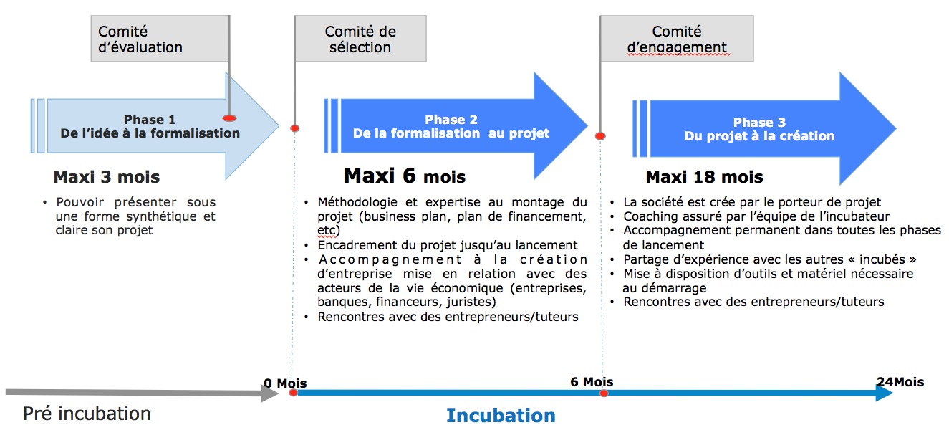

SYNTHESE DE VOTRE PROJET (1 page maximum)
Nous vous conseillons de compléter cette synthèse après avoir rempli le reste du dossier. Vous résumerez chacune des parties.

PRESENTATION DETAILLEE DU PROJET
Présentez votre projet de façon détaillée dans un document de 12 pages au maximum, qui se décomposera de la manière suivante :

1. OPPORTUNITE D’ENTREPRENDRE
Présentez le contexte de votre projet (concurrence, environnement, ...)
A quelle problématique et à quel besoin votre projet répond-il ? En quoi est-il mal ou pas couvert ?

Quel est le caractère nouveau de la réponse que vous apportez ?

Quels sont les risques au moment de la mise sur le marché ?

Quelle est (ou sera) l’implication des parties prenantes (partenaires identifiés, bénéficiaires finaux, salariés de la future entreprise, ...) ?

Quel est l’impact attendu ?

2. OFFRE ET ACTIVITE
Décrivez votre offre (produits ou services) et en quoi se distingue-t-elle de l’existant ?
Quel sera votre modèle économique ? Expliquez votre modèle de revenus (chiffre d’affaires) au démarrage et les trois premières années.
Quel sera selon vous l’impact de votre projet sur le besoin social que vous avez identifié ?
Comment pourriez-vous l’évaluer ?
3. MARCHE
A quel marché vous adressez-vous : comment ce marché est-il organisé à ce jour (acteurs principaux, volume, tendances...) ?
Quels sont les éléments qui démontrent l’adéquation de votre offre et son acceptabilité par les clients ?
Quelles démarches avez-vous initié auprès des différents acteurs du marché ? Quelles sont celles que vous allez mettre en place ?
Quels seront vos premiers clients ?

4. ORGANISATION DU PROJET
Présentez-vous (la structure s’il y a lieu) :

- Qui compose l'équipe projet à ce jour ? Quelles sont vos compétences et votre légitimité à porter un tel projet ? Allez-vous rechercher des compétences complémentaires ?

- Quelles sont selon vous les capacités entrepreneuriales des membres de l’équipe projet

- Quelle sera leur disponibilité pour travailler à la faisabilité du projet (préciser un volume horaire hebdomadaire par personne) ?

- Quels seront les revenus des membres de l’équipe projet durant l’accompagnement du projet (18 mois) ?

- Comment allez-vous vous organiser dans l'équipe : répartition des tâches et des différentes fonctions (commerciales, administratives, techniques, de gestion ...), prise de décision ?

- Vous présenterez en annexe du document la qualité et les références de chaque personne impliquée dans le projet (CV, parcours professionnels) pour les porteurs de projet.

5. PROJET DE CREATION D’ENTREPRISE

- Quels sont les éléments qui pourraient nous permettre de mesurer le réalisme de votre projet d’entreprise ?
- Comment envisagez-vous de lever les éventuels freins juridiques, techniques, économiques ?
- Quelles sont vos besoins financiers au démarrage de l’entreprise : capital, investissements, trésorerie, frais de lancement, fonctionnement, revenus…. ?
- Quels seront les apports personnels des membres de l’équipe au moment de la création ?
- Combien d’emploi directs pensez-vous créer à la création de votre entreprise et dans un délai de trois ans (nature des postes)
Merci de décrire en 5 lignes comment vous voyez votre entreprise à 3 ans

6. PRESENTATION DES PARTENAIRES DU PROJET (1 PAGE MAXI)
(Merci d’indiquer vos interlocuteurs et leurs coordonnées pour que nous puissions éventuellement prendre contact avec eux)
- Présentation des partenariats déjà établis

Précisez comment vous avez impliqué ces partenaires dans votre projet.

- Présentation des partenariats recherchés ou en cours

Précisez comment vous allez impliquer ces partenaires dans votre projet.

Vous devez présenter pour les partenariats établis une lettre d’engagement précisant l’intérêt porté au projet et l’implication du partenaire dans le projet (temps disponible, moyens matériels à disposition du projet, etc.).

7. PRESENTATION DE VOS ATTENTES VIS-A-VIS D’INCUB’INSEEC LYON

Qu'attendez-vous d'’INCUB’INSEEC et de son accompagnement ? Quelle serait sa plus-value pour votre projet ?

8. ANNEXES

Vous mettrez en annexe les CV des membres de l’équipe projet.

Vous devez également joindre tout document contribuant à la compréhension de votre projet :

- Présentation économique et financière (business plan, compte de résultat prévisionnel, etc, données chiffrées essentielles pour comprendre le besoin, etc)

- Etat d’avancement du projet : lettre d’engagement des partenaires, document stratégique déjà en œuvre, participation des acteurs concernés, etc.)

Rappel : Le dossier de candidature et les annexes seront présentés dans un seul et même
fichier. En cas d’impossibilité, seules les annexes pourront faire l’objet d’un second
fichier en complément du dossier de candidature.

Analyse et commentaires – INCUB’INSSEC LYON
(Cadre réservé à la Direction de l’incubateur)

